Maquettes EspritDéco

Structure de base
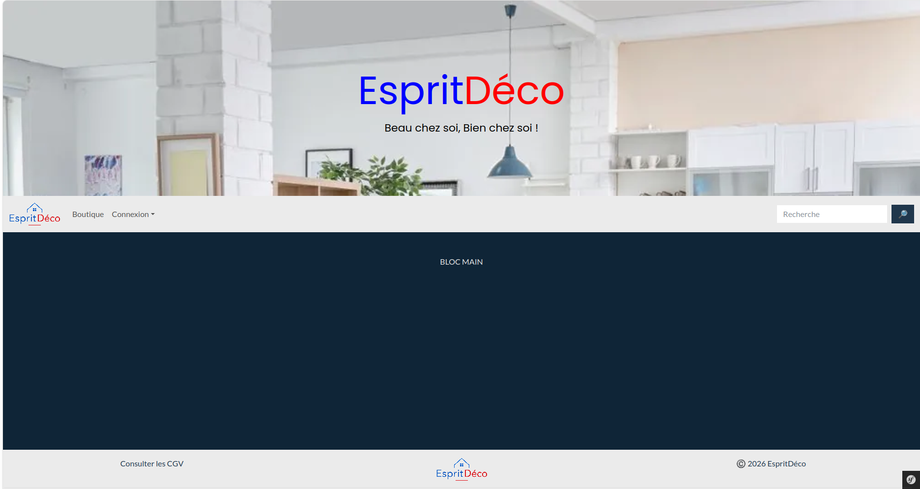
Page de connexion

Page d’enregistrement


